SWiCH™ Система Дермального омоложения

Запатентованная авторская программа

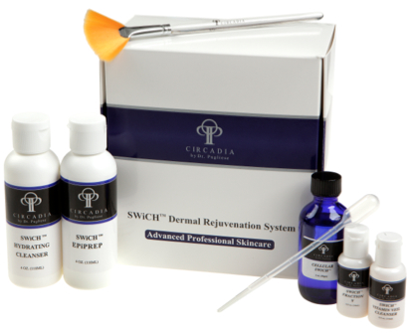
На уровне митохондрий клетки - активизирует Цикл Кребса, повышая выработку АТФ (клеточной энергии). SWiCH™ - внесезонная процедура, выполняется один раз в месяц, эффективность превосходит срединные пилинги.
Набор продукции на 30 -40 процедур.

Показания:
- Возрастные изменения (40+)
- Фотостарение
- "Уставшая кожа"
- Программа перед выходом в свет.
Альтернатива химическим пилингам- результат на фоне полной атравматичности!

